Przeprowadzka pod miasto da tańsze OC?
Pod takimi miastami jak Warszawa, Gdańsk czy Kraków mieszka bardzo wielu kierowców. Sprawdzamy, czy te osoby mogą liczyć na tańsze ubezpieczenie OC niż właściciele aut z pobliskiej metropolii.

Analizy dotyczące średnich cen ubezpieczeń OC obejmują zwykle tylko kilka największych miast albo stolice województw. Jest to całkiem zrozumiałe, ponieważ przeanalizowanie np. kilkudziesięciu miejscowości w Polsce byłoby dość trudne.
W efekcie jednak pewne ważne części naszego kraju są często pomijane przez analityków. Chodzi o miasta, które razem z Warszawą, Krakowem i Trójmiastem tworzą trzy duże aglomeracje. Dość rzadko podaje się też informacje o średnich cenach polis OC z mniejszych niż Katowice miast konurbacji górnośląskiej, takich jak Bytom czy Zabrze.
Eksperci Ubea.pl postanowili uzupełnić te brakujące dane i sprawdzili, jak na terenie aglomeracji warszawskiej, krakowskiej oraz trójmiejskiej kształtują się średnie ceny obowiązkowego OC dla kierowców. Składkę OC policzyli również dla miast z Górnego Śląska. Czy wyniki czymś ich zaskoczyły?

Warto sprawdzić ofertę najtańszego towarzystwa

Poniższa tabela przygotowana na podstawie danych Ubea.pl, przedstawia średni koszt obowiązkowych polis OC z najważniejszych ośrodków miejskich aglomeracji warszawskiej, krakowskiej, trójmiejskiej oraz konurbacji górnośląskiej. Eksperci porównywarki ubezpieczeniowej Ubea.pl wzięli pod uwagę średni poziom składki OC oferowanej przez „najtańszego” ubezpieczyciela.
„Co ważne, najniższa uśredniona składka polis OC opiera się na rzeczywistych kalkulacjach użytkowników porównywarki Ubea.pl z ostatnich 30 dni” - podkreśla Paweł Kuczyński, prezes porównywarki ubezpieczeniowej Ubea.pl.
Przyjęty przez ekspertów Ubea.pl wariant analizy wynika z faktu, że zdecydowana większość kierowców wybiera ofertę ubezpieczenia OC z najniższą roczną składką.
„W porównywanych miastach najniższym kosztem OC cechowały się następujące firmy oraz marki ubezpieczeniowe: Proama (oferta najtańsza w 8 miastach) Aviva i Link4 (oferta najtańsza w 5 miastach). Dobrze wypadły również Benefia, Generali. - wymienia Andrzej Prajsnar, ekspert porównywarki ubezpieczeniowej Ubea.pl.

Centrum aglomeracji nie zawsze jest „najdroższe”

Po sprawdzeniu średniego poziomu OC okazało się, że największe miasta z czterech analizowanych obszarów niekoniecznie są „najdroższe” dla kierowców. Dla przykładu na terenie aglomeracji warszawskiej i trójmiejskiej najwyższe ceny OC odnotowano odpowiednio dla Legionowa oraz Wejherowa.
„Jeżeli natomiast chodzi o konurbację śląską, to od Katowic znacznie „droższy” okazał się Sosnowiec. Wyższy poziom składki OC odnotowano również na terenie Zabrza. Tylko w przypadku analizowanej części aglomeracji krakowskiej największe miasto jest jednocześnie „najdroższe” dla kierowców” - mówi Paweł Kuczyński, prezes porównywarki ubezpieczeniowej Ubea.pl.

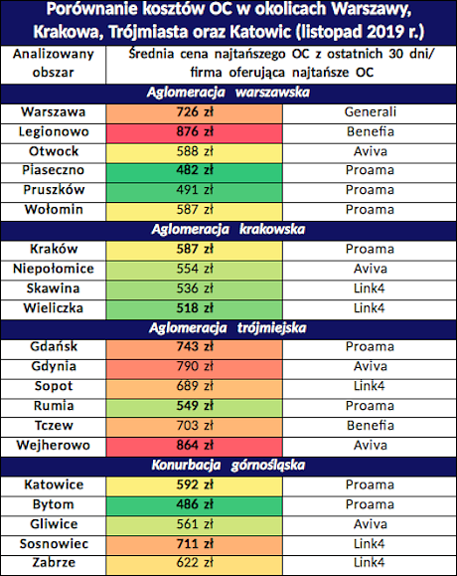

Źródło: opracowanie własne na podstawie danych Ubea.pl z 25 listopada 2019 r.

Składka OC zależy nie tylko od wielkości miasta

Dlaczego w tak niewielkim mieście jak Legionowo czy Wejherowo składka OC jest wyższa niż w Warszawie czy Gdańsku? Aby odpowiedzieć na to pytanie, trzeba zrozumieć, że nie tylko wielkość danej miejscowości wpływa na średni poziom składek OC. „Spore znaczenie mają także historyczne statystyki ubezpieczycieli dotyczące wypadkowości na danym obszarze i kosztów likwidacji szkód” - dodaje Andrzej Prajsnar, ekspert porównywarki ubezpieczeniowej Ubea.pl.
Wydaje się, że wpływ na wyniki notowane w poszczególnych miastach mogą mieć również cechy ich mieszkańców. Już od pewnego czasu obserwujemy trend polegający na przeprowadzkach zamożniejszych osób do mniejszych miejscowości położonych blisko metropolii (np. Warszawy oraz Gdańska).
Bardziej zamożne osoby częściej użytkują samochody posiadające duże silniki. Jak wiadomo, ubezpieczenie OC dla właścicieli aut z dużymi jednostkami napędowymi jest wyraźnie droższe. „Taka ciekawa zależność również może wpływać na średni poziom składek OC notowanych w obrębie poszczególnych aglomeracji” - podsumowuje Paweł Kuczyński, prezes porównywarki ubezpieczeniowej Ubea.pl.

